IT行业薪酬变化分析报告

**祁文博**

大连理工大学 辽宁省 大连市 116000

861319749@qq.com

**摘 要**

IT行业，即信息技术行业，是近年来兴起并迅速发展壮大的一门行业。进入二十一世纪，人类跨入了信息时代，信息科技给人类的生产和生活方式带来了深刻的改革，信息产业成为了推动经济发展的主导产业之一。信息产业的发展对整个国民经济的发展意义重大，信息产业通过它的活动使经济信息的传递更加及时、准确、全面；信息技术产业加速了科学技术的传递速度，缩短了科学技术从创制到应用于生产领域的距离；信息产业的发展推动了技术密集型产业的发展。随着全球化的不断推进，IT行业的火爆也日益彰显。一个行业的薪酬变化反映了该行业的热门程度以及发展趋势。通过分析近几年IT行业薪酬的变化，可以得知IT行业前景明朗，发展迅速，有着巨大潜力。在时间维度、空间维度上进行IT行业薪酬的对比，能够分析出IT行业在全国范围内的分布密度及该行业未来的发展趋势。

**关键词：** IT行业；薪酬；数据分析；趋势

引言

互联网的不断发展壮大为IT行业提供了很多的机遇与挑战。IT行业的爆火不仅仅是因为它的覆盖范围广泛，IT行业的高薪酬高待遇也是它很受欢迎的原因。根据全国工商联2020年发布的报告显示，华为位列百强民营企业的榜首，一同入围中国民营企业100强的IT企业还有京东、百度等。根据工信部的报告显示，软件和信息技术服务业高质量发展再上新台阶，2019年全国软件业综合发展指数为138.4，比上年上升9.5，增幅为近五年来最高[1]。

随着信息化的深入发展，越来越多的企业开始重视网络的重要作用，特别在企业网络构建管理还有网站的开发运营，都需要更多专业的网络人才来实现，网络管理员、网络工程师等相关人才得到了更多企业的青睐。从全国行业职位整体分布来看，计算机、信息服务行业仍以近20%份额占据着招聘热点行业首席，从具体的需求来看企业对网络工程师、网络管理员和系统管理员的需求量不断增加，平均每年增长达百分之七十一点二，而且这个数据随着中国网络的普及而快速递增，直接关系到薪酬福利也跟着相应的增加[2]。

就目前来说，IT行业的火爆体现在社会各个层面上。阿里、京东等知名互联网公司占据了国内大部分的互联网市场，字节跳动、头条等黑马互联网企业也更受欢迎；此外，在教育上，有更多的大学生选择了IT行业，国内众多所大学在信息技术方面专业也投入了更多的资源。

IT行业薪资持续上涨

通过对06-18年IT行业薪资进行统计分析，本文发现国内IT行业薪资走势持续上升。根据图1折线图所示，可知软件行业平均年薪仅在2006至2007年及2014至2015年略微下降，其余年份均在上升，且在2015年后涨幅较大。IT行业的薪资与从业方向有关，工程师、开发经理、技术总监等岗位的平均月薪达到了20000元。且薪资水平与城市的发达程度有关，在北上广深等一线城市中程序员的平均月工资达到了16000元，而在二线城市中程序员的平均月工资在12000元左右，在部分欠发达城市中程序员的月工资在8000元左右。

图1 06-18年全国软件行业薪酬折线图

* 1. IT行业需求总体上升

根据国研网发布的数据显示，自2006年来，国内的IT企业数量呈上升趋势，从事IT行业的劳动者不断增多[3]。

根据图2显示，软件从业人数在08至14年持续高速稳定增长，在14年后增幅有所下降，但从业人数总体较大，在18年软件从业人数接近650万，相对08年的150万增加了317%。

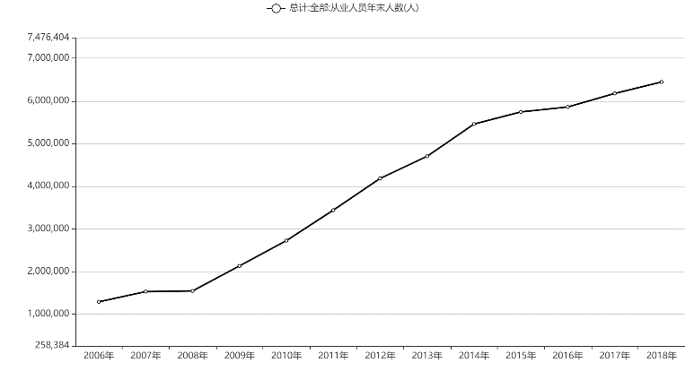

图2 06-18年全国软件从业人数折线图

自06年来国内IT企业的数量也呈上升趋势，如图3所示，06年至18年的软件企业个数总体上增加。且在2010年至2014年企业数量增幅较大，到2015年国内软件企业个数达到峰值，在16年数量减少，之后便缓速增加。

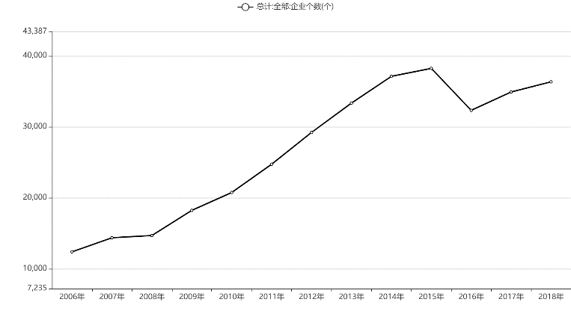

图3 06-18年软件企业数量折线图

* 1. IT行业薪资水平不均

虽然目前国内IT行业仍然火爆，平均薪资也高于其他行业，但该行业薪资差异较大，对于不同地区、不同学历、IT行业内部的不同岗位的薪资差异明显。

* + 1. 地域差异

地域上的差异不仅包括地区IT从业人数的差异，还包括IT发展状况、IT企业数量、规模的差异。在北京、上海等一线城市中,IT从业者的薪资普遍较高。在24个主要城市中，共找到139573个职位，其中有77536个（55.55%）属于一线城市，程序员向一线城市集中的趋势非常明显。2019年中国一线城市程序员的平均工资为15716元，工资中位数为14000元，其中95%的人的工资位于5250元到36500元之间。

表1 2019年4月北京、上海、成都、郑州程序员招聘表

|  |  |  |  |
| --- | --- | --- | --- |
| 城市 | 平均月薪资/元 | 月薪资中位数/元 | 招聘人数 |
| 北京 | 16834 | 14000 | 36970 |
| 上海 | 16059 | 14583 | 58452 |
| 成都 | 11896 | 11500 | 23333 |
| 郑州 | 7878 | 7000 | 8615 |

根据表1所示，一线城市所招聘程序员人数远多于二线城市，且一线城市的薪资待遇也要高于二线城市。

* + 1. 岗位差异

在一线城市中，不同岗位的IT从业人员所获薪水也不同，在北上广深四座城市里，架构师及算法工程师的薪水要高于普通程序员。

表2 2019年4月北上广深程序员招聘表

|  |  |  |  |  |
| --- | --- | --- | --- | --- |
| 职业 | 平均月薪资/元 | 月薪资中位数/元 | 招聘人数 | 比率/% |
| 架构师 | 24003.4 | 22500 | 3810 | 4.78 |
| 算法工程师 | 23149.6 | 22500 | 9306 | 11.67 |
| 普通程序员 | 14575.9 | 12500 | 66605 | 83.55 |

根据表2可知在IT程序员岗位中，虽然普通程序员的人数占据高于83%的比率，但月薪资要低于架构师、算法工程师等职位约10000元。

* + 1. 学历差异

受教育水平对薪资同样有影响，表3显示了博士、硕士、本科和大专学历IT从业人员的薪资，其月薪中位数分别为29000、21000、15000、12500元，学历每提升一级则薪资会有很高的提升。通过单因素方差分析可知学历对IT行业薪资有着显著影响。

表3 2019年IT从业者学历及薪资表

|  |  |  |  |
| --- | --- | --- | --- |
| 学历 | 平均月薪资/元 | 月薪资中位数/元 | 占比/% |
| 博士 | 30308 | 29000 | 0.15 |
| 硕士 | 23084 | 21000 | 3.36 |
| 本科 | 16840 | 15000 | 63.76 |
| 大专 | 12828 | 12500 | 32.73 |

IT行业未来分析

* 1. 人员流动

作为信息时代的产物，IT行业与其他行业相比有着显著的不同，其一就是IT行业人员的流动性。IT行业的工作岗位基本一致，因此员工的流动成本很低。IT行业发展迅速，互联网企业数量快速增加，随着企业的发展和业务扩张，IT人员的流动性较其他行业也更高[4]。

IT行业的人才更倾向于到技术先进的IT公司，一线城市的地理位置及资源优势更易吸引IT行业求职者。2019年全国招聘的程序员其中超过半数就职于一线城市。在未来，一线城市仍对IT人才有着巨大的吸引力，但更多的准一线城市会有更大的发展机遇，较低的生活成本及不菲的薪资待遇能吸引到更多的IT人才。

* 1. 行业热度

IT作为一种新型产业，在短短的十几年内，已经成为我国重要的经济增长点，国家更是大力扶持，当前，我国正在深入推进“互联网+”、“大众创业万众创新”等重大国家战略，更是特意强调IT行业对经济发展的重要作用。

由此可见，IT行业未来一段时期内都会保持增长的态势，政府将积极促进IT产品更新换代，推动中国由IT大国向IT强国转变。当下国内IT企业发展势头正盛，大数据、云计算、区块链等方向都是IT发展的热门。以此来看，IT行业仍将保持目前的热度，高的薪资待遇会为这一行业带来更多的人才。

结论

在未来IT行业对高技术人才的需求会增加，而在较低层IT从业者的竞争会愈发激烈。未来更多IT从业者会流向一线和准一线城市，其学历水平也会不断提高。IT行业有着巨大的潜力，发展前景十分值得期待。

**参考文献**

[1] 中华人民共和国工业和信息化部.2020年软件和信息技术服务业统计公报[R].2021-01-26

[2] 百度文库.IT行业现状与薪酬分析[EB/OL].<https://wenku.baidu.com/view/8be67dabdfccda38376baf1ffc4ffe473268fdc0.html>,2021-02-23

[3] 国研网统计数据库.软件产业指标[M]. <http://data.drcnet.com.cn/dataTable?id=72&structureId=617>,2020

[4] 靳世平.IT互联网企业技术人才流失因素分析与对策研究[D].长春:吉林大学,2016